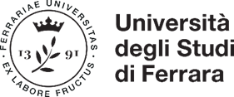
ALLEGATO 6) al Regolamento per la formazione e l’aggiornamento del personale tecnico - amministrativo dell’Università degli Studi di Ferrara

Modulo di richiesta partecipazione attività formative esterne

Da compilare a cura di ogni dipendente interessato/a
da inoltrare all’Ufficio Ascolto, Benessere e Sviluppo Organizzativo e Formazione

Titolo attività
Periodo di svolgimento
Società/Ente organizzatore
Luogo svolgimento
Cognome Nome
Ufficio
Recapito telefonico
E-mail.
Quota di iscrizione
Stima costi di missione

Firma ____________________________
Ferrara,

Visto per autorizzazione del/la Responsabile ________________________________________

Allegati obbligatori:
- programma dell’evento formativo

Visto della Responsabile della Ripartizione Personale e Organizzazione per autorizzazione alla partecipazione
_________________________________________

Visto del Direttore Generale per autorizzazione alla spesa
_________________________________________

